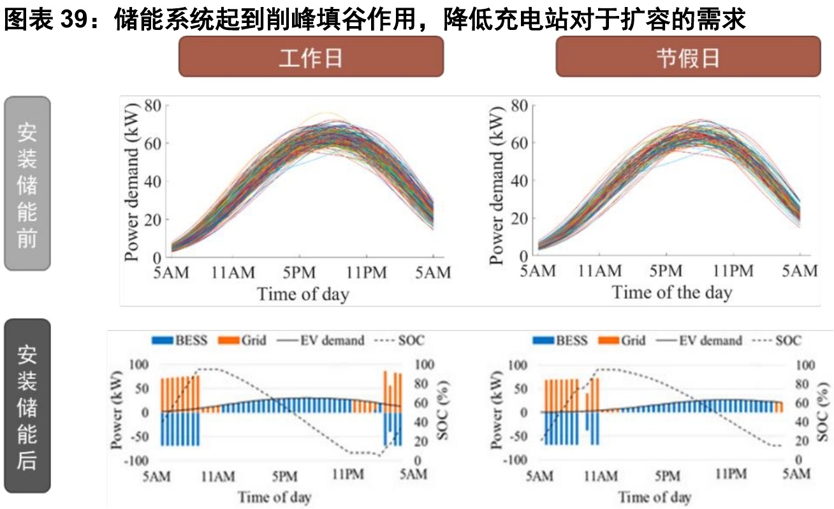

资料来源: Akhtar Hussain 《Stationary Energy Storage System for Fast EV Charging Stations: Optimality Analysis and Results Validation》（2020），中金公司研究部

